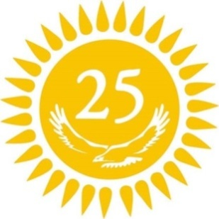
Издаётся с 15 декабря 2014 года

Школьная газета Аккольской средней школы №1
им. П.Исакова № 6/26 (февраль, 2017г.)
для учителей, учеников и родителей.

Масленица – славянский традиционный праздник, отмечаемый в течение недели. В народном календаре восточных славян праздник маркирует границу зимы и весны. Каждому дня масленичной недели дано было своё имя:

Понедельник – Встреча
Вторник – Заигрыши
Среда – Лакомка
Четверг – Разгул
Пятница – Тёщины вечерни
Суббота – Золовкины посиделки
Воскресенье - Прощеный день

Дата Масленицы меняется каждый год от даты празднования Пасхи. Главные традиционные атрибуты народного празднования Масленицы – чучело Масленицы, забавы, катание на санях, гулянья, у русских обязательно блины и лепешки, у украинцев и белорусов – вареники и сырники.
Вся неделя делится на два периода: Узкая Масленица и Широкая Масленица. Узкая Масленица – первые три дня, Широкая Масленица это последние четыре дня. Впервые дни можно было заниматься хозяйственными работами, а с четверга все работы прекращались, и начиналась Широкая Масленица. Народ предавался всевозможным потехам, устраивались катания на лошадях, кулачные бои, различные соревнования, которые завершались шумными пирушками. Масленичные гулянья повсеместно сопровождались разведением костров и ритуальными прыжками через огонь. Отличительной чертой гуляний были масленичные песни.
Кульминацией всей масленичной недели в воскресенье происходило заговенье перед началом Великого поста. Все близкие люди просили друг у друга прощения за все причиненные за год неприятности и обиды. Остатки праздничной еды сжигали, посуду тщательно мыли. В конце праздника торжественно сжигали чучело Масленицы, полученный пепел распали по полям.
соб.кор.

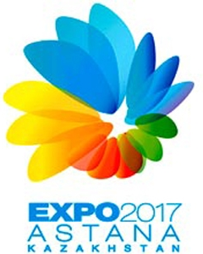
«Экспо 2017»
«Экспо» — крупнейшая международная выставка, на которой демонстрируются новейшие научно-технические достижения,
перспективы развития, а также история, традиции и культура стран всего мира. Всемирные выставки проводятся один раз в пять лет. «Экспо» проводилась уже в таких странах как США, Испания, Италия, Франция, Япония, Корея, Китай и другие. В 2011 году Казахстан вступил в борьбу за право проведения EXPO 2017 по теме «Энергия Будущего». Международное бюро выставок приняло решение о том, что столицей проведения Международной специализированной выставки «Экспо 2017 станет Астана. Надо отметить, что никогда раньше международные выставки подобных масштабов не проходили, в странах Центрально-Азиатского региона и СНГ. Это событие — большой шаг к становлению Казахстана в качестве международной выставочной и информационно-презентационной площадки. С 10 июня по 10 сентября 2017 года «ЭКСПО-2017» примет около 100 стран-участниц, на выставке будут продемонстрированы достижения и перспективы в сфере использования возобновляемых источников энергии и также их преимущества. EXPO посещают миллионы туристов. Выставка ЕХРО-2017 — «Энергия Будущего» — позволит привлечь лучшие мировые технологии энергосбережения. Интересен архитектурный проект «Астана EXPO-2017. Крытый город будет построен в Астане к EXPO-2017. Планируется построить крытую улицу, по которой люди смогут зимой и летом спокойно гулять. Ничего подобного в Казахстане пока не было.
________________________________________________________Киянова Карина

«Советы прокурора: При угрозе или совершении акта терроризма на территории учебного заведения»
ПРИ ПОСТУПЛЕНИИ ТЕЛЕФОННОГО СООБЩЕНИЯ НЕОБХОДИМО:
- немедленно сообщить о случившемся находящемуся поблизости взрослому человеку (преподавателю, директору, сотруднику полиции);
- в ходе разговора со звонившим постараться определить его пол, возраст, особенности речи, обратить внимание на звуковой фон места, с которого ведется разговор;
- в дальнейшем действовать по указанию прибывших сотрудников правоохранительных органов.
ПРИ СОВЕРШЕНИИ АКТА ТЕРРОРИЗМА НЕОБХОДИМО:
- совместно с сотрудниками органов внутренних дел и по чрезвычайным ситуациям эвакуировать на безопасное расстояние детей и сотрудников учебного учреждения;
- обеспечить присутствие очевидцев до прибытия оперативно-следственной группы;
- детям необходимо соблюдать спокойствие, выходить из помещения строго в соответствии с указаниями педагогов;
- в дальнейшем действовать по указанию прибывших сотрудников правоохранительных органов.
ПРИ НАПАДЕНИИ НЕОБХОДИМО:
- оповестить сотрудников учреждения;
- принять меры по укрытию детей и сотрудников учреждения в безопасное место;
- в дальнейшем действовать по указанию прибывших сотрудников правоохранительных органов.
ВАЖНО ПОМНИТЬ, ЧТО ТОЛЬКО ПРАВИЛЬНЫЕ И ГРАМОТНЫЕ ДЕЙСТВИЯ ПОМОГУТ СОХРАНИТЬ ВАШУ ЖИЗНЬ И ЖИЗНИ ОКРУЖАЮЩИХ ЛЮДЕЙ.
ПО ВСЕМ ПОДОБНЫМ ФАКТАМ НЕОБХОДИМО СВЯЗАТЬСЯ:
- по телефону экстренной службы Министерства внутренних дел -102;
- «телефону доверия» Комитета национальной безопасности -110 или 8(7172)24 0290;
- республиканскому телефону доверия -114.
заместитель директора по ВР Мажникова И.К.
«Зимняя Универсиада 2017»
Зимняя Универсиада 2017 — 28-я зимняя Универсиада, всемирных студенческо-молодёжных спортивных соревнований пройдёт в казахстанском городе Алматы с 29 января по 8 февраля 2017 года.
В соревнованиях Зимней Универсиады – 2017 в Алматы примут участие около 2 тысяч спортсменов из 58 стран мира;
Соревнования пройдут по 12 видам спорта на 8 спортивных объектах, будет разыграно 85 комплектов медалей;
В организации соревнований будут задействованы 3 000 волонтеров (в т.ч. зарубежных и из регионов Казахстана);
Во время проведения соревнований ожидается приезд 30 тысяч отечественных и иностранных и туристов;
Общая аудитория для телетрансляции соревнований Зимней Универсиады будет составлять ежедневно более 1 млрд. телезрителей в 80 странах мира;
Доля казахстанского содержания в строительстве новых объектов Универсиады – 60%, с созданием 4200 рабочих мест.
Официальное же решение о проведении Универсиады в Алматы было принято на голосовании Международной федерации университетского спорта (FISU) 29 ноября 2011 года, состоявшемся в Брюсселе (Бельгия).
Таким образом, в связи с отсутствием желающих стран провести Универсиаду, казахстанский город Алматы стал местом проведения 28-й зимней Универсиады 2017 года.
Тимошенко Артем ученик 10 «А» класса

«Зимний аккорд»
30 января на базе Дома детского творчества прошел фестиваль бардовской песни под названием «Зимний аккорд», руководителем которого стал руководитель туристического кружка Казаченко А.В. Активными участниками встречи стали учащиеся 9 «А» класса Морской Данила и Кущёв Леонид, которые с большим удовольствием исполняли любимые и всем известные песни.
Кульминационным моментом стало награждение участников сертификатами за участие, поблагодарив Александра Валерьевича, ребята договорились встретиться еще не один раз
соб.кор.
Интересные факты о ЭКСПО – 2017
Факт №1. ЭКСПО придумал прапрадедушка Елизаветы II
Отцом выставок ЭКСПО считается принц Альберт, предок нынешней королевы Великобритании Елизаветы II, который весьма интересовался наукой.
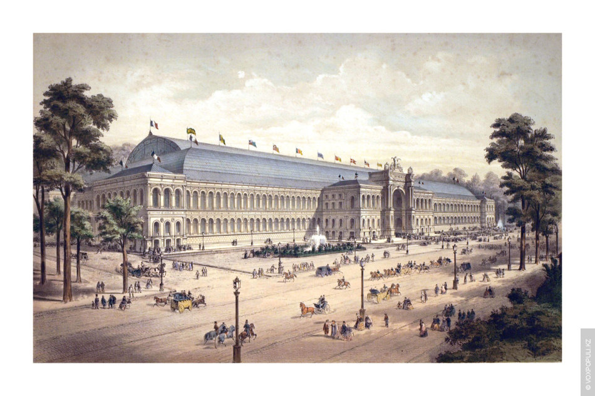
Первая Всемирная выставка открылась в Лондоне 162 года назад, 1 мая 1851 года и располагалась в Гайд-парке. За 20 недель ее посетили 6 млн. человек (всего в Лондоне проживали тогда 3 млн).
В конкурсе на лучший архитектурный проект для здания выставки победил ...садовник Джозеф Пакстон, который предложил построить сооружение из стекла - Хрустальный дворец. Увы, до наших дней это здание, потрясшее викторианскую эпоху, не сохранилось. В 1936 году оно сгорело. На той самой первой выставке можно было увидеть практически все, что производилось тогда в мире. Но больше всего впечатляла секция оборудования: паровые двигатели, стерео-фотографии, вулканизированная резина, открытая американским ученым Чарльзом Гудиером (название Goodyear о многом говорит сейчас автолюбителям!), сгущенное молоко, консервированные продукты, протезы для инвалидов, стеклянные глаза, стоматологические кресла, так называемые, «венские» стулья и многое другое.
Прибыль от выставки была огромной - приблизительно 186 000 фунтов стерлингов. Эти деньги пошли на строительство нескольких музеев, в том числе и на знаменитый музей Виктории и Альберта.
Главный редактор: старшая вожатая школы Ганькевич И.М.
Корреспонденты, тел: 20494, akkol_sh1@mail.ru

